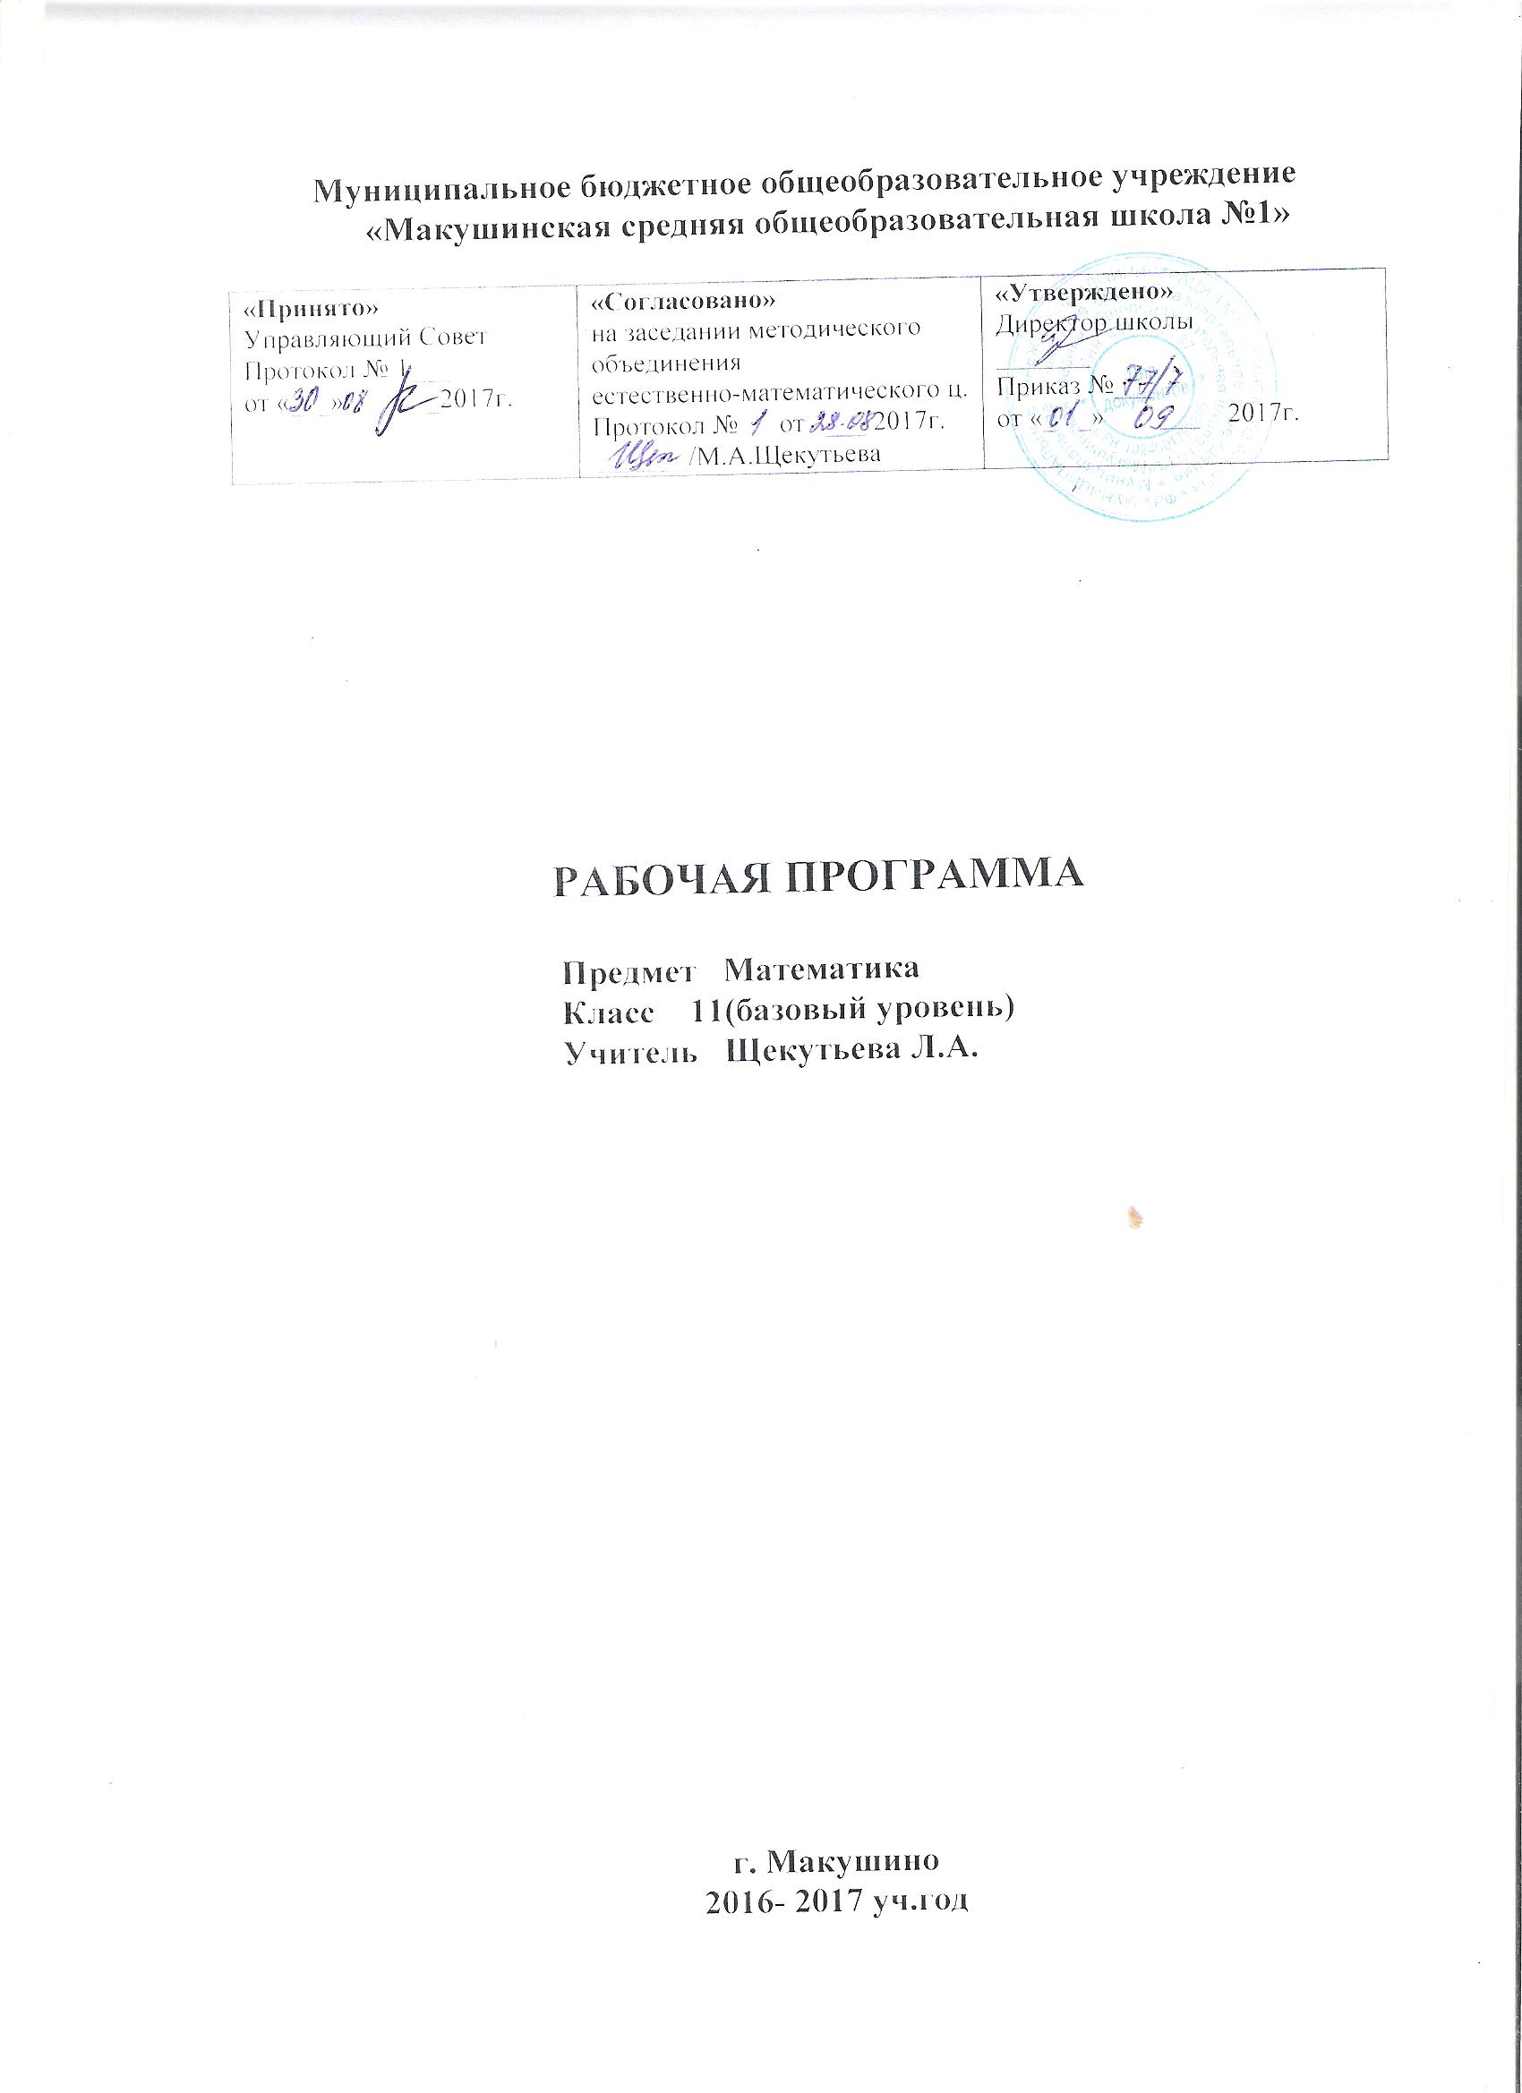ПОЯСНИТЕЛЬНАЯ ЗАПИСКА
(базовое изучение математики 11 класса)
Рабочая программа разработана в соответствии с Примерной программой основного общего образования по математике, с учетом требований федерального компонента государственного стандарта общего образования и на основе авторских программ линии, А. Г. Мордковича (алгебра) и авторской программы под редакцией А. В. Погорелова (геометрия) и составляет 170 учебных часов. Контрольных работ в течении года 13.
Данная учебная программа ориентирована на учащихся 11 класса и реализуется на основе следующих документов:
Государственный стандарт основного общего образования по математике (второго поколения).
Программы. Математика. 5-6 классы. Алгебра.7-9 классы. Алгебра и начала математического анализа.10-11 классы/ авт.-сост. И.И.Зубарева, А.Г. Мордкович. –3-е изд., Москва. Мнемозина, 2011.
Бурмистрова Т.А. Геометрия. 10-11 классы. Программы общеобразовательных учреждений.2-е изд.-М.:Просвещение,2010.
Мордкович А. Г. Алгебра и начала математического анализа. 10— 11 классы (базовый уровень): методическое пособие для учителя / А. Г. Мордкович, П. В. Семенов. — М.: 2010. — 202 с.
Саакян С. М. Изучение геометрии в 10—11 классах: кн. Для учителя / С. М. Саакян, В. Ф. Бутузов.— 4-е изд., дораб.— М. : Просвещение, 2010.— 248 с.
Данная программа полностью отражает базовый уровень подготовки школьников по разделам программы. Она конкретизирует содержание тем образовательного стандарта и дает распределение учебных часов по разделам курса.
Место предмета в федеральном базисном учебном плане: согласно федеральному базисному учебному плану для образовательных учреждений Российской Федерации рабочая программа рассчитана на 170 часов , 5 часов в неделю.
Изучение математики на базовом уровне среднего (полного) общего образования направлено на достижение следующих целей:
• формирование представлений о математике как универсальном языке науки, средстве моделирования явлений и процессов.
• развитие логического мышления, пространственного воображения, критичности мышления на уровне, необходимом для будущей профессионал. деятельности, а также последующего обучения в высшей школе;
• овладение математическими знаниями и умениями, необходимыми в повседневной жизни, для изучения школьных естественнонаучных дисциплин на базовом уровне.
• воспитание средствами математики культуры личности, понимания значимости математики для научно-технического прогресса, отношения к математике как к части общечеловеческой культуры через знакомство с историей развития математики, эволюцией математических идей.
В течение года возможны коррективы календарно-тематического планирования, связанные с объективными причинами.
Стандарт ориентирован на воспитание школьника – гражданина и патриота России, развитие духовно-нравственного мира учащегося, его национального самосознания.
Учебно-тематический план 11 класс

№/п | Название раздела | Кол-во часов
1 | Повторение курса 10 класса | 6
2 | Степени и корни. Степенные функции | 14
3 | Многогранники | 19
4 | Тела вращения. | 15
5 | Показательная и логарифмическая функции | 23
6 | Объемы многогранников. | 11
7 | Объемы и поверхности тел вращения | 16
8 | Первообразная и интеграл | 12
9 | Элементы теории вероятностей и математической статистики | 7
10 | Уравнения и неравенства. Системы уравнений и неравенств | 22
11 | Повторение | 25
 | итого | 170

ОСНОВНОЕ СОДЕРЖАНИЕ УЧЕБНОГО МАТЕРИАЛА.
Алгебра и начала анализа(102ч).
Тема 1. «Повторение» (6 часов)
Тригонометрические уравнения и неравенства. Производная. Применение производной.
Требования к уровню подготовки.
В результате изучения данной темы учащиеся должны
знать:
- геометрический и механический смысл производной,
- правила и формулы вычисления производной,
уметь:
- вычислять производные, применяя правила вычисления производных,
- исследовать функции и строить их графики с помощью производной,
- решать задачи с применением уравнения касательной к графику функции,
- решать задачи на нахождение наибольшего и наименьшего значения функции на промежутке,
- проводить преобразование тригонометрических выражений, используя тригонометрические формулы.

Контроль:
Входная контрольная работа.
Степени и корни. Степенные функции (14 ч)
Понятие корня n-й степени из действительного числа. Функции у = , их свойства и графики. Свойства корня n-й степени. Преобразование выражений, содержащих радикалы. Степень с рациональным показателем и ее свойства. Понятие степени с действительным показателем. Свойства степени с действительным показателем. Степенные функции, их свойства и графики
Показательная и логарифмическая функции (23 ч)
Показательная функция, ее свойства и график. Показательные уравнения. Показательные неравенства.
Понятие логарифма. Функция у = log a x, ее свойства и график. Свойства логарифмов. Основное логарифмическое тождество. Логарифм произведения, частного, степени. Переход к новому основанию логарифма. Десятичный и натуральный логарифмы, число e. Преобразование простейших выражений, включающие арифметические операции, а также операцию возведения в степень и операцию логарифмирования. Логарифмические уравнения. Логарифмические неравенства. Дифференцирование показательной и логарифмической функций.
Первообразная и интеграл (12 ч)
Первообразная и неопределенный интеграл. Правила отыскания первообразных. Таблица основных неопределенных интегралов.
Задачи, приводящие к понятию определенного интеграла. Понятие определенного интеграла. Формула Ньютона — Лейбница. Вычисление площадей плоских фигур с помощью определенного интеграла.
Элементы математической статистики, комбинаторики и теории вероятностей ( 7 ч)
Табличное и графическое представление данных. Числовые характеристики рядов данных. Поочередный и одновременный выбор нескольких элементов из конечного множества. Формулы числа перестановок, сочетаний, размещений. Решение комбинаторных задач. Формула бинома Ньютона. Свойства биноминальных коэффициентов. Треугольник Паскаля. Элементарные и сложные события. Случайные события и их вероятности. Статистическая обработка данных. Простейшие вероятностные задачи. Сочетания и размещения. Понятие о независимости событий. Вероятность и статистическая частота наступления события. Решение практических задач с применением вероятностных методов. Рассмотрение случаев и вероятность суммы несовместных событий, вероятность противоположного события.
Уравнения и неравенства. Системы уравнений и неравенств (22ч)
Равносильность уравнений. Общие методы решения уравнений: замена уравнения h(f(x)) = h(g(x)) уравнением f(x) = g(x), разложение на множители, введение новой переменной, функционально-графический метод Решение простейших систем уравнений с двумя неизвестными.
Решение неравенств с одной переменной. Равносильность неравенств, системы и совокупности неравенств, иррациональные неравенства, неравенства с модулями. Системы уравнений. Использование свойств и графиков функций при решении уравнений и неравенств. Метод интервалов. Изображение на координатной плоскости множества решений уравнений и неравенств с двумя переменными и их систем. Применение математических методов при решении содержательных задач из различных областей науки и практики Интерпретация результата, учет реальных ограничений.
Уравнения и неравенства с параметрами.
Повторение (18ч).
Геометрия.(68ч).
Многогранники (19ч). Двугранные и многогранные углы. Призма. Пирамида. Построение сечений.
Тела вращения (15ч). Цилиндр. Конус. Шар. Сфера. Построение их сечений
Объемы многогранников (11ч). Объемы призм и пирамид. Равновеликие тела. Усеченная пирамида..
Объемы и поверхности тел вращения (16ч). Объем цилиндра. Объем конуса. Объем шара (сферы). Шаровый сегмент и шаровый сектор. Площади поверхностей этих фигур.
Повторение ( 7ч).

Требования к уровню подготовки учащихся 11 классов
В результате изучения математики на базовом уровне ученик должен
знать/ уметь:
значение математической науки для решения задач, возникающих в теории и практике;применение математических методов к анализу и исследованию процессов и явлений в природе и обществе;
значение практики и вопросов, возникающих в самой математике для формирования и развития математической науки, создания математического анализа, возникновения и развития геометрии;
универсальный характер законов логики математических рассуждений, их применимость во всех областях человеческой деятельности;
АЛГЕБРА - уметь:
1 выполнять арифметические действия, сочетая устные и письменные приемы, применение вычислительных устройств; находить значения корня натуральной степени, степени с рациональным показателем, логарифмы;
проводить по известным формулам и правилам преобразования буквенных выражений, включающих степени, радикалы, логарифмы и тригонометрические функции;
вычислять значения числовых и буквенных выражений, осуществляя необходимые подстановки и преобразования;
использовать приобретенные знания и умения в практической деятельности и повседневной жизни;
применять знания для практических расчетов по формулам, включая формулы, содержащие степени, радикалы, логарифмы и тригонометрические функции, используя при необходимости справочные материалы и простейшие вычислительные устройства;
ФУНКЦИИ И ГРАФИКИ – уметь:
определять значение функции по значению аргумента при различных способах задания функции;
строить графики изученных функций;
описывать по графику и в простейших случаях по формуле поведение и свойства функций, находить по графику функции наибольшие и наименьшие значения;
решать уравнения, простейшие системы уравнений, используя свойства функций и их графиков;
использовать приобретенные знания и умения в практической деятельности и повседневной жизни:
использовать знания для описания с помощью функций различных зависимостей, представления их графически, интерпретации графиков;
НАЧАЛА МАТЕМАТИЧЕСКОГО АНАЛИЗА – уметь:
вычислять производные и первообразные элементарных функций, используя справочные материалы;
исследовать в простейших случаях функции на монотонность, находить наибольшие и наименьшие значения функций, строить графики многочленов и простейших рациональных функций;
вычислять площади фигур с использованием первообразной;
использовать приобретенные знания и умения в практической деятельности и повседневной жизни; для решения прикладных задач,
в том числе социально-экономических и физических, на наибольшие
и наименьшие значения, на нахождение скорости и ускорения;
УРАВНЕНИЯ И НЕРАВЕНСТВА – уметь:
решать рациональные, показательные и логарифмические уравнения и неравенства, простейшие иррациональные и тригонометрические уравнения, их системы;
составлять уравнения и неравенства по условию задачи;
использовать для приближенного решения уравнений и неравенств графический метод;
изображать на координатной плоскости множества решений простейших уравнений и их систем;
ЭЛЕМЕНТЫ КОМБИНАТОРИКИ, СТАТИСТИКИ И ТЕОРИИ ВЕРОЯТНОСТЕЙ -уметь:
1. решать простейшие комбинаторные задачи методом перебора, а также с использованием известных формул;
2. вычислять в простейших случаях вероятности событий на основе подсчета числа исходов; использовать приобретенные знания и умения в практической деятельности и повседневной жизни:
3. анализировать числовые данные, представленные в виде диаграмм;
4. обрабатывать информацию. статистического характера;
Геометрия - знать:
1.основные понятия и определения геометрических фигур ;
2.формулировки аксиом планиметрии, основных теорем и следствий;
3.возможности геометрии для описания свойств реальных предметов и их взаимного расположения;
Уметь: 1. соотносить плоские геометрические фигуры и трехмерные объекты с их описаниями, чертежами, изображениями; различать и анализировать взаимное расположение фигур;
2.изображать геометрические фигуры и тела, выполнять чертеж по условию задачи;
3.решать геометрические задачи, опираясь на изученные свойства планиметрических и стереометрических фигур и отношений между ними, применяя алгебраический и тригонометрический аппарат;
4.проводить доказательные рассуждения при решении задач, доказывать основные теоремы курса;
5.вычислять линейные элементы и углы в пространственных конфигурациях, объемы и площади поверхностей пространственных тел и их простейших комбинаций;
6. применять координатно – векторный метод для вычисления отношений, расстояний и углов;
7.Строить сечения многогранников и изображать сечения тел вращения;
Учебно методическое обеспечение.
А. Г. Мордкович Алгебра и начало анализа 10–11 классы. Учебник - М.: Мнемозина 2012 г.;
А. Г. Мордкович, Л. О. Денищева, Т. А. Корешкова, Т. Н. Мишустина, Е. Е. Тульчиская Алгебра и начала анализа 10–11 классы. Задачник – М: Мнемозина 2012г.
А. Г. Мордкович Алгебра и начала анализа 10–11 классы. Пособие для учителей М.: Мнемозина 2011 г.;
А. Г. Мордкович, Е. Е. Тульчиская Алгебра и начала анализа 10–11 классы. Контрольные работы – М.: Мнемозина 2011 г.;
Л.А.Александрова. Алгебра и начала анализа. Самостоятельные работы.2012г.
Б.М.Ивлев. Дидактические материалы по алгебре и началам анализа для 11кл.
Геометрия,10-11: Учеб. Для общеобразовательных учреждений. А. В. Погорелов – М.: Просвещение, 2010.
«Математика». Приложение к газете «Первое сентября»
20 . Б.Г. Зив. Дидактические материалы по геометрии для 11 класса- М. Просвещение, 2009.

